Памятка по профилактике внебольничной пневмонии
Внебольничная пневмония относится к наиболее распространенным острым инфекционным заболеваниям. Эта инфекционная болезнь начинается вследствие общего ослабления организма. Наиболее тяжело внебольничные пневмонии протекают у лиц пожилого возраста и у лиц с наличием сопутствующих заболеваний (онкологические и гематологические заболевания, сахарный диабет, сердечно - сосудистые заболевания, заболевание почек и печени, вирусные инфекции и другие).
Обычно рост заболеваемости внебольничными пневмониями наблюдаются в период подъема заболеваемости ОРВИ и гриппом, но заболеваемость может регистрироваться в любое время года.
Что такое внебольничная пневмония?
Внебольничная пневмония – это острое инфекционное заболевание, возникшее во внебольничных условиях (вне стационара).
Как происходит заражение?
Чаще всего возбудителями внебольничной пневмонии являются пневмококки. Однако болезнь может возникнуть при инфицировании другими бактериями, вирусами и простейшими. Микроорганизмы, вызывающие внебольничные пневмонии, могут проникнуть в организм человека в домашних условиях, во время контакта с окружающей средой, в момент пребывания в местах и учреждениях с большим скоплением народа, через верхние дыхательные пути (при кашле, разговоре, чихании).
Симптомы пневмонии.
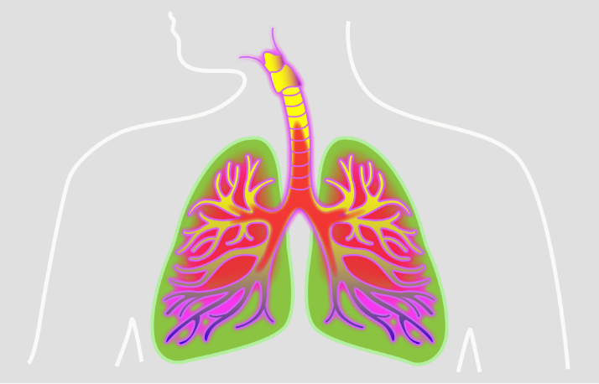
В типичных случаях острая пневмония проявляется следующими жалобами:
• повышение температуры тела, озноб;
• кашель (сухой, либо влажный с отделением мокроты);
• одышка – ощущение затруднения при дыхании;
• боли в грудной клетке при дыхании;
• увеличение в крови показателя лейкоцитов – воспалительных клеток.
Также больного могут беспокоить общие симптомы, особенно при тяжелых случаях:
• резкая слабость,
• отсутствие аппетита,
• боли в суставах,
• диарея (понос),
• тошнота и рвота,
• тахикардия (частый пульс),
• снижение артериального давления.
Профилактика внебольничной пневмонии
- Соблюдайте гигиену рук. Мойте руки водой с мылом как можно чаще, особенно после кашля или чихания. Также эффективными являются средства для обработки рук на основе спирта.
- Прикрывайте рот и нос бумажной салфеткой во время кашля или чихания. Если у вас нет салфетки, при кашле или чихании прикрывайтесь локтем или плечом, а не руками.
- Оставайтесь дома, если Вы или Ваш ребенок переболели, в течение, по крайней мере, 24 часов после того, как температура спала или исчезли её симптомы (и больной при этом не принимал жаропонижающих средств). Для предотвращения распространения заболевания внебольничной пневмонией больной должен оставаться дома.
- Необходимо вести здоровый образ жизни: заниматься физкультурой и спортом, совершать частые прогулки на свежем воздухе.
- Необходимо здоровое полноценное питание с достаточным содержанием белков, микроэлементов и витаминов (ежедневно в рационе должны быть свежие овощи, фрукты, мясо, рыба, молоко и молочные продукты).
- Следует соблюдать режимы проветривания и влажной уборки в помещениях.
- До наступления холодов и подъема заболеваемости респираторными инфекциями следует сделать прививку против гриппа, поскольку пневмония часто является осложнением гриппа. Несмотря на то, что привитые люди тоже могут болеть пневмонией, заболевание у них протекает легче, чем у не привитых.
- Сделайте прививку против пневмококковой инфекции. Помните, что в мире до 80% возбудителями внебольничных пневмоний являются именно пневмококки.
- В период подъема заболеваемости гриппом рекомендуется избегать контакта с больными людьми, использовать маску для защиты органов дыхания, воздержаться от посещения мест с большим скоплением людей.
Необходимо помнить: если заболели Вы или ваш ребенок, Вам необходимо не вести ребенка в сад, школу, а обратиться к врачу. При тяжелом состоянии необходимо вызвать врача на дом, и ни в коем случае не заниматься самолечением.
Здоровья Вам и Вашим близким!

